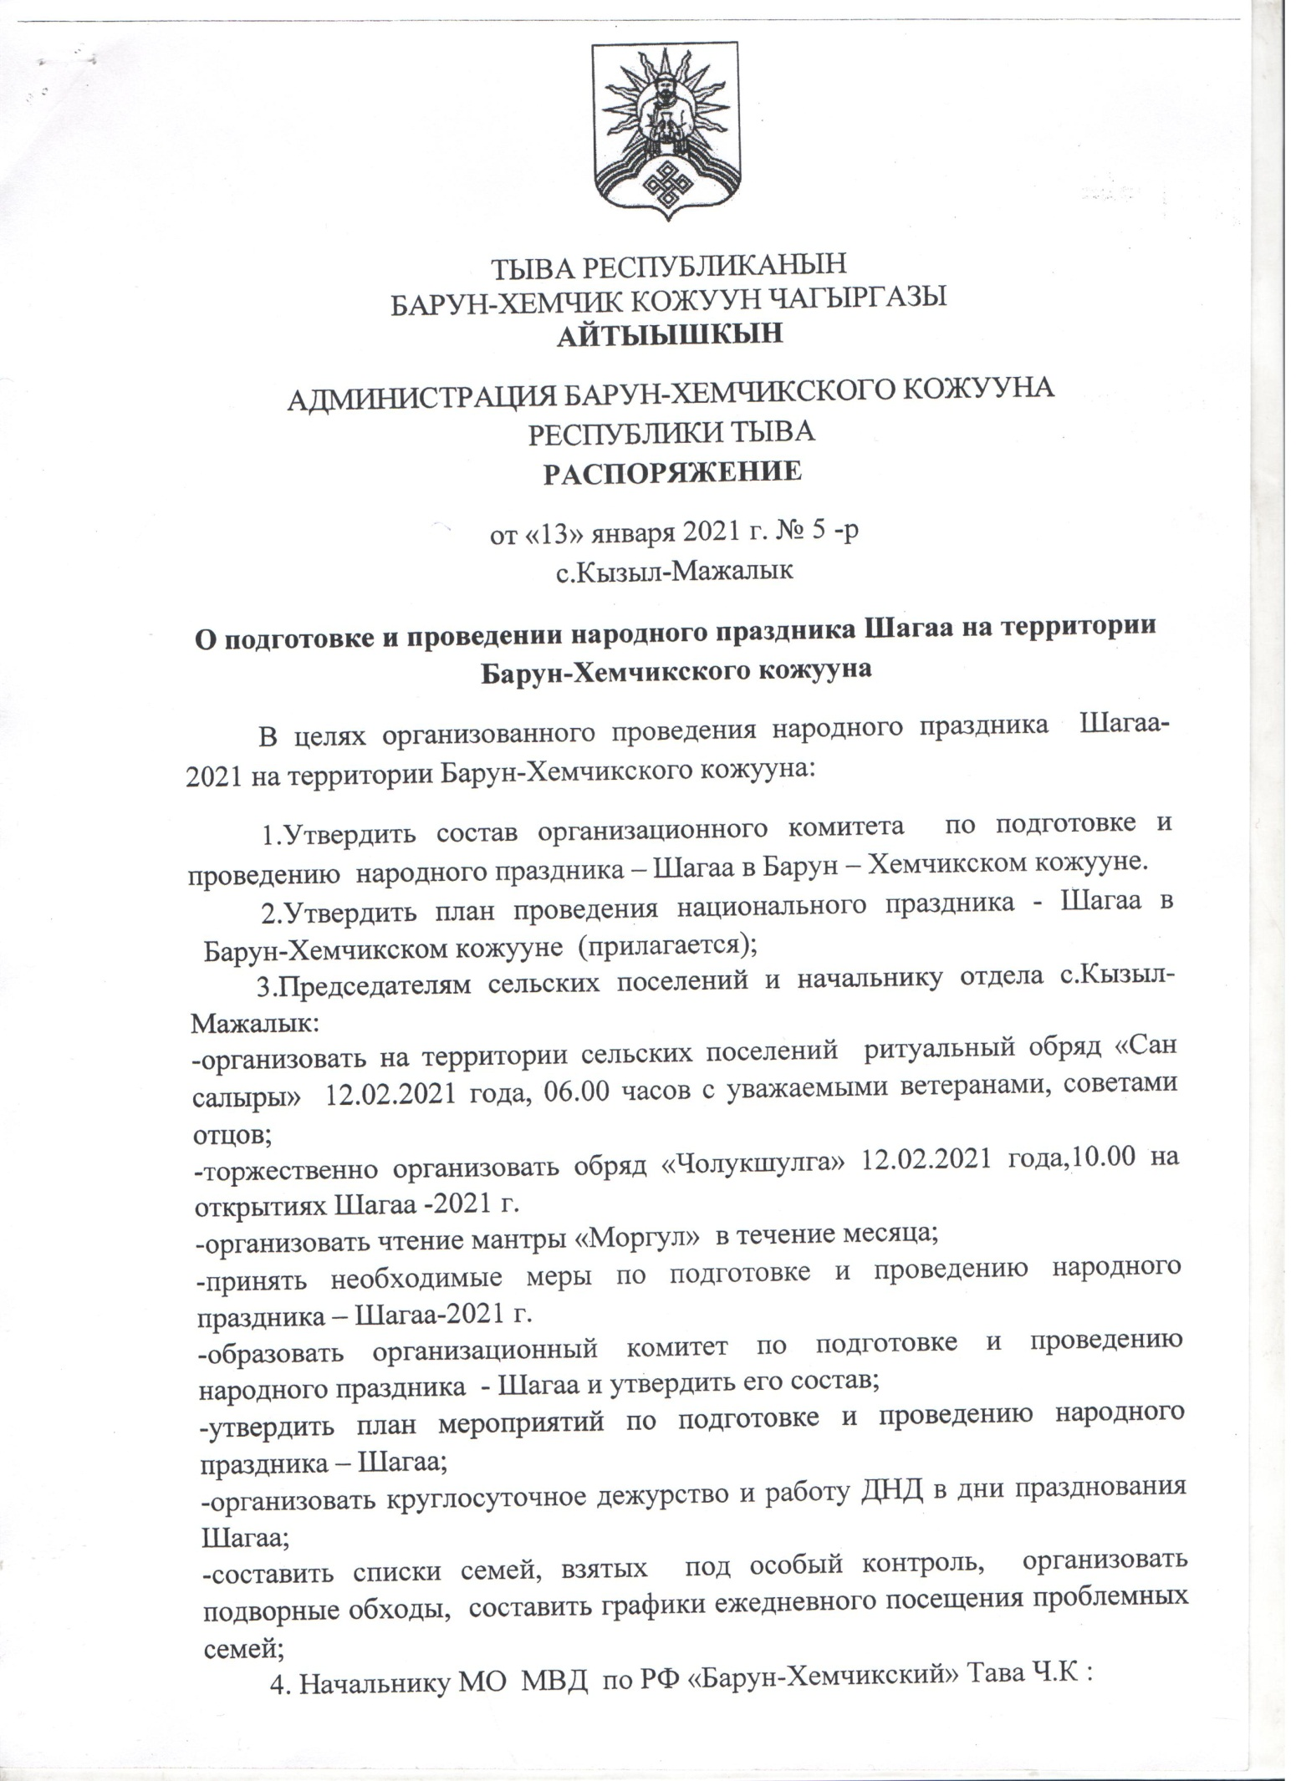

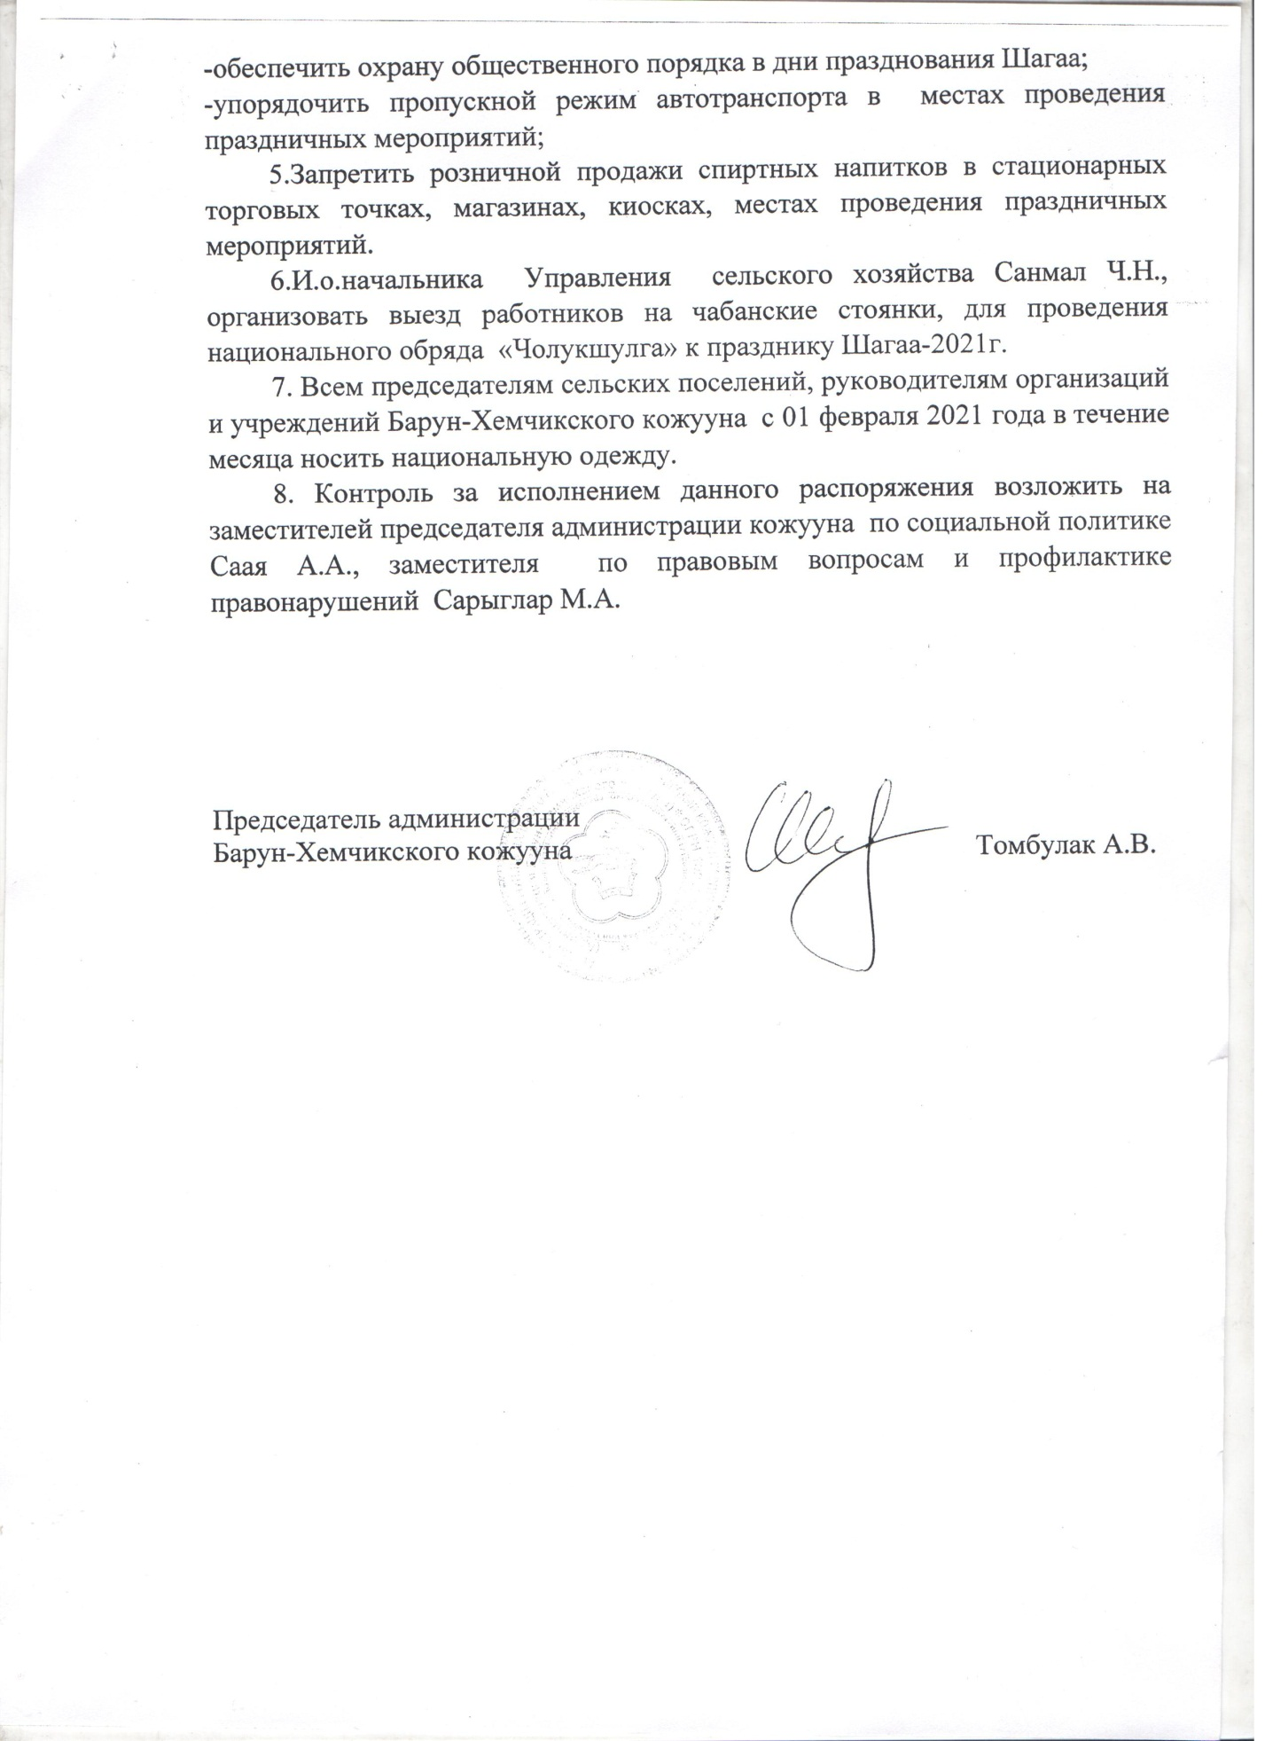

Утвержден
Распоряжением
председателя администрации
Барун-Хемчикского кожууна
Республики Тыва
«13» января 2021 г., № 5- р

СОСТАВ
организационного комитета по подготовке и проведению народного праздника - Шагаа в Барун-Хемчикском кожууне
1. Саая А.А.- заместитель по социальной политике председателя администрации Барун-Хемчимкского кожууна;
2. Доржу Э.Б.– заместитель по жизнеобеспечению председателя администрации;
3. Сарыглар М.А. - заместитель председателя по правовым вопросам и профилактике правонарушений;
4. Тава Ч.К. - начальник МО МВД РФ «Барун-Хемчикский» (по согласованию);
5. Ондар А.С.- главный врач ГБУЗ РТ «Барун-Хемчикский ММЦ» (по согласованию);
6. Ооржак А.Г.- начальник финансового управления Барун-Хемчикскогокожууна;
7. Ондар В.С. - начальник Управления образования Барун-Хемчикскогокожууна;
8. Хертек С.С. - начальник Управления культуры Барун-Хемчикского кожууна;
9. Хомушку Ч.К.- директор Центра социальной помощи семье и детям Барун-Хемчикского кожууна;
10. Серин Т.С.- начальник Управления труда и социального развития Барун-Хемчикского кожууна;
11. Санмал Ч.Н. - и.о. начальника управления сельского хозяйства Барун-Хемчикского кожууна;

Утвержден
Распоряжением
председателя администрации
Барун-Хемчикского кожууна
Республики Тыва
«13» января 2021 г., № 5- р

План проведения мероприятий, посвященный празднованию народного праздника «Шагаа – 2021» на чабанских стоянках.

№ | мероприятие | Дата и время проведения | Место проведения | ответственные
Культурно-массовые мероприятия
1 | «Шагаа-2021» | 10.02.2021 г. | чабанская стоянка  м.Каткылыг с.Шекпээр | Монгуш Руслан Сергеевич  глава ЛПХ
2 | «Шагаа-2021» | 10.02.2021 г. | чабанская стоянка  м.Устуу-Кара-Суг с.Ак | Ооржак Виктор Комбуевич  глава ЛПХ
3 | «Шагаа-2021» | 10.02.2021 г. | чабанская стоянка  м.Дулаан-Кара с.Ак | Ооржак Виктор Биринеевич  Глава ЛПХ
4 | «Шагаа-2021» | 10.02.2021 г. | чабанская стоянка  м.Улуг-Хову с.Аксы-Барлык | Кужугет Василий Сактааевич  Глава ЛПХ

Утвержден
Распоряжением
председателя администрации
Барун-Хемчикского кожууна
Республики Тыва
«13» января 2021 г., № 5- р

Сводный план
культурно–массовых мероприятий в Барун-Хемчикского кожууна Республики Тыва
посвященный празднованию народного праздника «Шагаа – 2021»
№ | Наименование мероприятия (онлайн-конкурсы, прямые эфиры и т.д.) | Дата проведения | Ссылка на ресурс(если дистанционно) | Место проведения (офлайн-мероприятий) Дата проведения | Ответственные
 | Информационно-просветительская работа
1 | Онлайн лекция-беседа «Тевек тыва улустун оюннары», среди школьников | 02.02.2021г. | https://vk.com/club179773240 | ВК | Иргит Ч.М.- зав ПКЦ
2 | Онлайн-видеопоказ «Шай чажыы», среди население кожууна | 07.02.2021г. | https://vk.com/club179773240 | ВК | Иргит Ч.М.- зав ПКЦ
3 | Видеопоздравление молодежи кожууна «Чонувустун Шагаа найыр байырында йорээливис соннедивис!» | 11.02.2021г. | https://vk.com/club179773240 | ВК | Ооржак О.О.-  зав. «Хемчик
4 | Чтение мантры. (Моргул) для населения кожууна | 11.02.2021г. | https://vk.com/club  183618303 | с.Кызыл-Мажалык | Саая А.А. – зам по соц политики;  обслуживание лам  Саая Д.Д. ОГИЗО
5 | Ритуальный обряд «Сан салыры». | 12.02.2021 г. | https://vk.com/club179773240 | с.Кызыл-Мажалык | Доржу Э.Б. –заместитель председателя по жизнеобеспечению. Салчак Л.В. -Глава  с. Кызыл-Мажалык
6 | Музыкальное видео-поздравление с участием молодежи с.Кызыл-Мажалык | 12.02.2021г. | https://vk.com/club179773240 | ВК | Иргит Ч.М.- зав ПКЦ
7 | Онлайн мастер – класс «Тевек», среди школьников сумона. | 03.02.2021г. | https://vk.com/club183618303 | СДК с.Барлык | Ооржак Ш.Р.  Хомушку Ч.С.
8 | Чтение мантры. (Моргул) для населения. | 11.02.2021г. | https://vk.com/club  183618303 | СДК с.Барлык | Ооржак Ш.Р.  Хомушку Ч.С.
9 | Круглый стол «Ыдык шагаам» | 04.02.2021г. |  | СДК  с. Аксы-Барлык | Кужугет А.В.
Спортивные мероприятия
1 | Национальная игра «Тевекбол» среди население кожууна | 12.02.2021г. | https://vk.com/club179773240 | Площадь Буян-Бадыргы | Салчак Э.В.- специалист
2 | Соревнование среди мужчин «Городки» | 12.02.2021г. | https://vk.com/club179773240 | Площадь ДК с.Кызыл-Мажалык | Центр занятость  Отв: Бады Э.О.
3 | Национальная игра «Аът шалбалаары» среди население | 12.02.2021 г. | https://vk.com/club179773240 | Площадь ДК с.Кызыл-Мажалык | Вет. Лаборатория  СББЖ
4 | Национальная игра «Тевек тевери» среди население | 12.02.2021 г. | https://vk.com/club179773240 | Площадь ДК с.Кызыл-Мажалык | д/с Чечек  д/сАленушка
5 | Национальная игра «Ча адары» среди население | 12.02.2021 г. | https://vk.com/club179773240 | Площадь ДК с.Кызыл-Мажалык | Школа №2  Школа №1
6 | Национальная игра «Хендирбе сый шавары» среди население | 12.02.2021 г. | https://vk.com/club179773240 | Площадь ДК с.Кызыл-Мажалык | Туббольница  д/с Аржаан
7 | Национальная игра «Даш кодурери» среди население | 12.02.2021 г. | https://vk.com/club179773240 | Площадь ДК с.Кызыл-Мажалык | ЦТ  д/с Дамырак
8 | Национальная борьба «Хуреш» среди население по отдельному плану | 11.02.2021 г. | https://vk.com/club179773240 | Площадь ДК с.Кызыл-Мажалык | ДЮСШ ответ:  Ооржак А.Б
9 | Национальная игра «Канат» среди население | 12.02.2021 г. | https://vk.com/club179773240 | Площадь ДК с.Кызыл-Мажалык | Центр социальной помощи  ЦБС им. С.С. Сурун-оола
10 | Национальная игра «Хой кодурери» среди женского населения | 12.02.2021 г. | https://vk.com/club179773240 | Площадь ДК с.Кызыл-Мажалык | Хомушку Х.А. –начальник ЕДДС
11 | Спортивные игры: Перетягивание каната среди команд, игра «Тевек» среди мужчин, национальная борьба «Хуреш», Шашки среди женщин, конные скачки | с 11-12 февраля | https://vk.com/club159819967 | с. Аянгаты | Жители с.Аянгаты  с фамилиями Саая
12 | Национальная игра борьба «Хуреш» среди населения. | 12.02.2021г. | https://vk.com /club184967064 | Площадка СДК  с. Ак | Совместно с агиквартирой «Чадаган»
13 | Национальные игры | 10.02.2021 г. | На открытой местности | СДК  с. Аксы-Барлык | Кужугет А.В.
Культурно-массовые мероприятия
1 | Кожуунный онлайн-конкурс «Торел аймаам тоогузу» | 02.03.2021г. | https://vk.com/club179773240 | ВК | Томбулак Е.А,-специалист
2 | Выставка-ярмарка сельхозтовара производителей кожууна | 05.02.2021 г. | https://vk.com/club179773240 | ВК | Сарыглар Шенне Шолбан-ооловна – заместитель председателя по экономики
3 | «Тоолум дошта» игил-биле ыдары | 05.02.2021г. | https://vk.com/club179773240 | ВК | Ооржак А.Д.-худрук
4 | Онлайн -конкурс среди начальных классов по устному народному творчеству. | 05.02.2021г. | https://vk.com/club179773240 | ВК | Ооржак О.О.-  зав. «Хемчик
5 | «Уран состуг тывалар бис» челлендж среди населения с.Кызыл-Мажалык | 09.02.2021г. | https://vk.com/club179773240 | ВК | Иргит Ч.М.-зав ПКЦ
6 | Обряд «Кактаныылы» | 09.02.2021г. | https://vk.com/club179773240 | Кижи-Кожээ | Томбулак Е.А.- специалист ЭКЦ
7 | Обряд «Кактаныылы» среди детей клубных формирований «Хемчик» | 10.02.2021г. | https://vk.com/club179773240 | м.Адыр-Мажалык | Ооржак О.О.-  зав. «Хемчик
8 | Кожуунный онлайн-фотоконкурс «Малчын ог-буле» | 11.02.2021г. | https://vk.com/club179773240 | ВК | Иргит Ч.М.-зав ПКЦ
9 | «Аяк-шайны аартап ора...» среди пожилых офлайн-посиделка | 11.02.2021г. | https://vk.com/club179773240 | ВК | Томбулак Е.А.-специалист ЭКЦ
10 | «Хоглуг огге чыглыылынар!» | 11.02.2021г. | https://vk.com/club179773240 | Фойе ДК | Монгуш Ч.Х.-худ.рук.  Ооржак В.В.-хормейстер
11 | Торжественное открытие народного праздника «Шагаа – 2021», обряд «Чолукшулга», Театрализованное представление «Шагаа-биле, эргим чонум!», Праздничный концерт. | 12.02.2021г. | https://vk.com/club179773240 | Площадь ДК с.Кызыл-Мажалык | Монгуш Ч.Х.-худ.рук.
12 | Общий национальный танец «Челер-Ой»среди население с участием руководителей а также трудовых коллективов с. Кызыл-Мажалык | 12.02.2021г. | https://vk.com/club179773240 | Площадь ДК с.Кызыл-Мажалык | Монгуш Ч.Х.-худ.рук.ОоржакА.М.- балетмейстер
 | Офлайн –конкурс праздник боорзака народов» (боорзак и тувинский чай) | 12.02.2021 г. | https://vk.com/club179773240 | ВК | Сарыглар Шенне Шолбан-ооловна – заместитель председателя по экономики
13 | Конкурс по фольклору «Чанчылывыскагбаал…» среди населения | 12.02. 2021г. | https://vk.com/club159819967 | СДК с.Аянгаты | Ооржак О.Б.  Зав.СДК  Ооржак Ч.О  Худрук
14 | Выставка тувинских блюд «Хоолулуг тыва чемим» | 12.02.2021г. | https://vk.com/club159819967 | СДК с.Аянгаты | Ооржак Ч.О.  Худрук
15 | Конкурс среди женского населения сумона «Чавагалаан узун чажым». | 05.02.2021г. | https://vk.com/club183618303 | СДК с.Барлык | Ооржак Ш.Р.  Хомушку Ч.С.
16 | Конкурс «Тыва хевим чоргааралым»,  среди населения. | 11.02.2021г. | https://vk.com/club  183618303 | СДК с.Барлык | Ооржак Ш.Р.  Хомушку Ч.С.
17 | Конкурс устного народного творчества среди населения:  - «Дурген чугаа»  - «Кожаннар»  - «Улустун ыры»  - «Кажык». | 12.02.2021г. | https://vk.com/club  183618303 | СДК с.Барлык | Ооржак Ш.Р.  Хомушку Ч.С.
18 | Конкурс среди женского населения «Суттуг шайым аартап ора». | 12.02.2021г. | https://vk.com/club  183618303 | СДК с.Барлык | Ооржак Ш.Р.  Хомушку Ч.С.
19 | Праздничный концерт «Шаг чаагай, Шагаа чаагай». | 12.02.2021г. | https://vk.com/club  183618303 | СДК с.Барлык | Ооржак Ш.Р.  Хомушку Ч.С.
20 | Открытие праздника с театрализованным представлением «Кодан инектин хомудалы» | 12.02.2021г. | https://vk.com /club184967064 | СДК с. Ак | Саая Л. Д-Б –  и. о худ. рука
21 | Конкурс среди агитквартир по устному народному творчеству:  Дурген чугаа  Узун тыныш  Алгыш-йорээлдер  Кожамыктар  Опей ырлар  Улустун ырлары  Тывызыктар  Улегер домактар  Тоолдар | 12.02.2021г. | https://vk.com /club184967064 | СДК с. Ак | Совместно с агиквартирой «Чадаган»
22 | Конкурс среди населения по тувинским национальным играм:  Кажыктаары  Тевектээри  Баг кагары  Ча адары  Аът шалбалаары | 12.02.2021г. | https://vk.com /club184967064 | Площадка СДК  с. Ак | Совместно с агиквартирой «Чадаган»
23 | Конкурс «Алгыны шывадаары» | 12.02.2021г. | https://vk.com /club184967064 | Площадка СДК  с. Ак | Совместно с агиквартирой «Чадаган»
24 | Конкурс «Изиг суттуг шайывысты, илдик чокка аартаалы» | 12.02.2021г. | https://vk.com /club184967064 | СДК с. Ак | Совместно с агиквартирой «Чадаган»
25 | Конкурс «Чавагалыг чалаа – кара» | 12.02.2021г. | https://vk.com /club184967064 | СДК с. Ак | Совместно с агиквартирой «Чадаган»
26 | Обряд кактаныыр | 06.02.2021г. | м. Шык | СДК  с. Аксы-Барлык | Кужугет А.В.
27 | Вечер отдыха «Шагаа чаагай» | 11.02.2021г. | СДК с. Аксы-Барлык | СДК  с. Аксы-Барлык | Кужугет А.В.
28 | Обряд «Сан салыры» | 12.02.2021г. | Возле Субурган | СДК  с. Аксы-Барлык | Кужугет А.В.

